
รายงานผลการการจัดการทรัพย์สินของราชการ ของบริจาค และการจัดเก็บของกลาง
ประจำปีงบประมาณ พ.ศ. 2567
สถานีตำรวจภูธรด่านแม่แฉลบ จ.กาญจนบุรี

รายงานผลการการจัดการทรัพย์สินของราชการ ของบริจาค และการจัดเก็บของกลาง
สถานีตำรวจภูธรด่านแม่แฉลบ ประจำเดือน กุมภาพันธ์ ประจำปีงบประมาณ พ.ศ. 2567
กิจกรรม | การดำเนินการ | รูปกิจกรรม
1.การตรวจสิ่งของหลวง | วันที่ 16 กุมภาพันธ์ 2567 พ.ต.ท.ปรเมษฐ์ งามเลิศ รอง ผกก.ป.สภ.ด่านแม่แฉลบ พร้อมด้วย พ.ต.ท.อดุลย์ สังข์เงิน สว.อก.สภ.ด่านแม่แฉลบ และ ส.ต.ต.พีรพล ทองเต่าอินทร์ เจ้าหน้าที่พัสดุ สภ.ด่านแม่แฉลบ ร่วมกันตรวจสอบ เรียกตรวจสอบอาวุธปืนของทางราชการที่เจ้าหน้าที่เบิกไปใช้ในการปฏิบัติหน้าที่ | 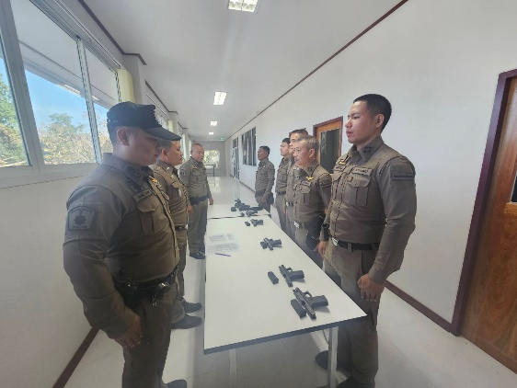
2.การตรวจของกลาง | วันที่ 16 กุมภาพันธ์ พ.ต.ท.ปกรณ์ นุ้ยพวง รอง ผกก(สอบสวน) สภ.ด่านแม่แฉลบ ได้ทำการตรวจของกลางประจำเดือน กุมภาพันธ์ 2567 | 